Ubuntu16.04 安装tensorflow

操作系统：ubuntu16.04

使用anaconda3安装tensorflow-gpu

下载cuda 9.0+cuDNN(版本要相互匹配)

<https://www.jianshu.com/p/d5bcaf72f3f1>

<https://blog.csdn.net/u012243626/article/details/82469174>

<https://www.cnblogs.com/xuliangxing/p/7575586.html>

1. 安装显卡驱动

右上角->system settings->software & updates

选择using NVIDIA binary-driver。。。->apply changes

(这里我已经选了)需要重新启动

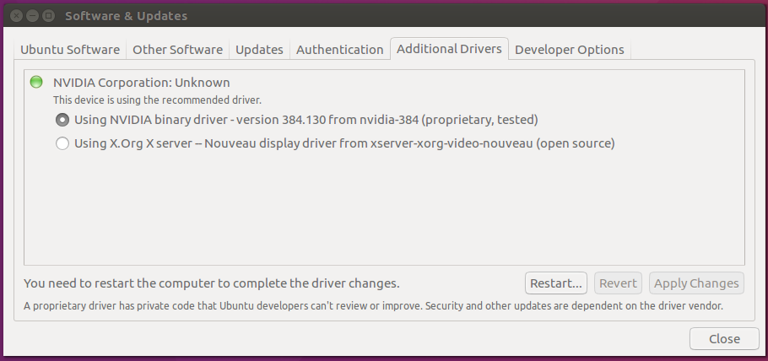

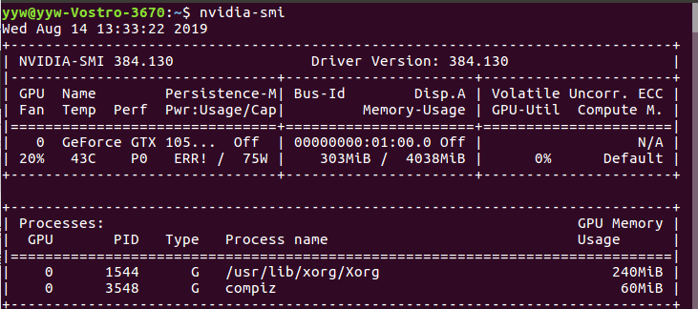

1. 安装cuda-9.0

下载地址为：

<https://developer.nvidia.com/cuda-90-download-archive?target_os=Linux&target_arch=x86_64&target_distro=Ubuntu&target_version=1604&target_type=deblocal>

选择“deb(local)”方式下载，不建议选择runfile文件安装，因为这种方式安装时需要手动暂停X Server，对Linux版本、Linux kernel版本，GCC版本都有严格的要求，稍有不慎，很可能导致安装失败。

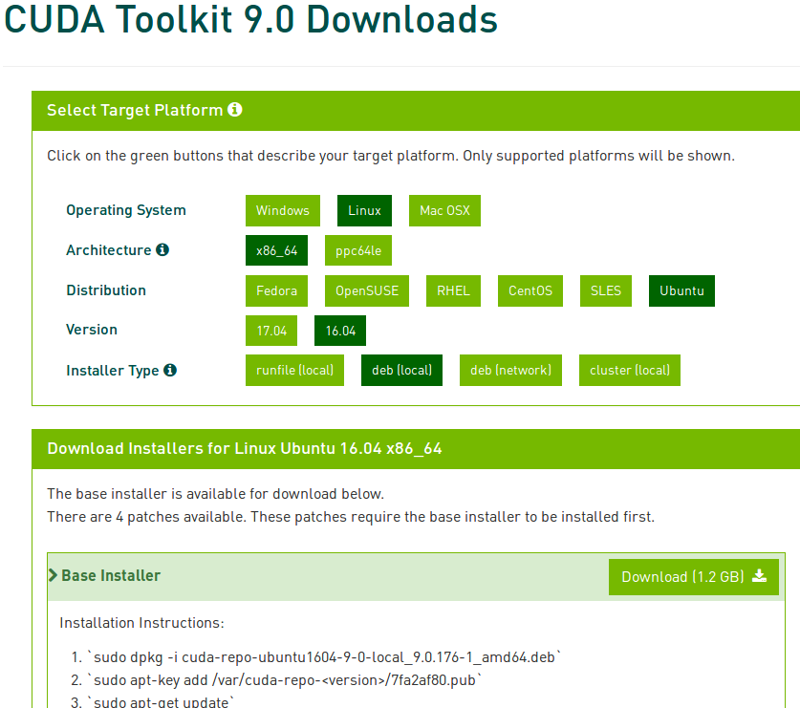

下载完成后，用terminal安装

使用命令行

sudo dpkg -i cuda-repo-ubuntu1604-9-0-local_9.0.176-1_amd64.deb

sudo apt-key add /var/cuda-repo-<version>/7fa2af80.pub

sudo apt-get update

sudo apt-get install cuda

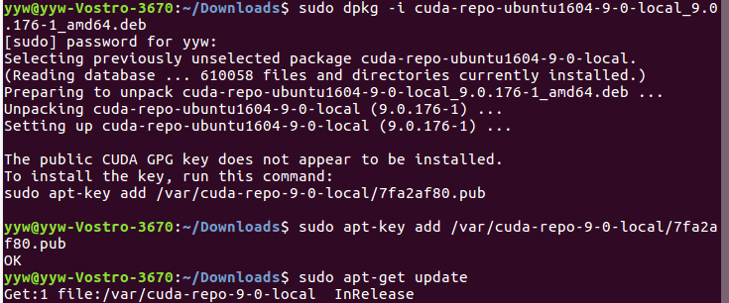

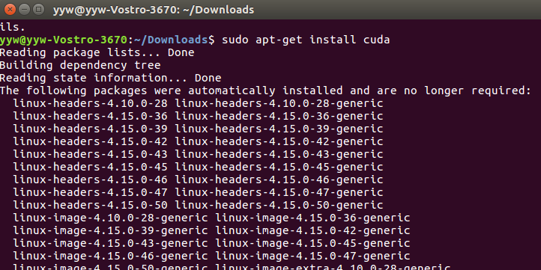

测试安装

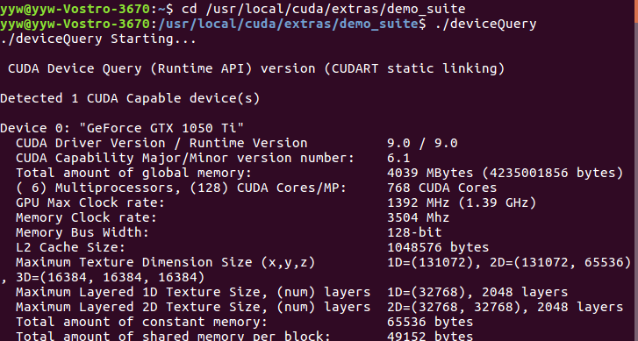

1. 安装cuDNN

下载之前需要注册登录，下载地址为https://developer.nvidia.com/rdp/cudnn-archive

选择与CUDA9.0匹配的cuDNN版本，选择cuDNN Library for Linux

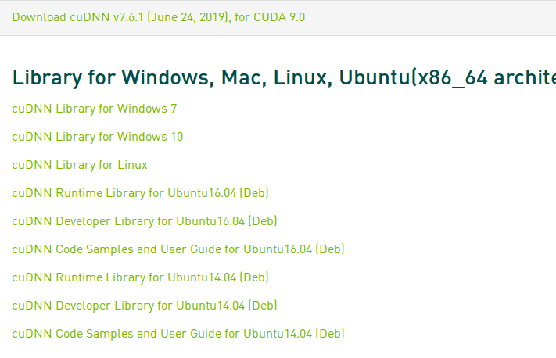

进入下载目录解压文件，使用命令行：

tar -zxvf cudnn-9.0-linux-x64-v7.6.1.34.tgz

目录下多了名为cuda的文件

将Downloads下的cuda中的一些文件复制到CUDA的安装目录下

使用命令行：

sudo cp cuda/include/cudnn.h /usr/local/cuda/include

sudo cp cuda/lib64/libcudnn* /usr/local/cuda/lib64

sudo chmod a+r /usr/local/cuda/include/cudnn.h /usr/local/cuda/lib64/libcudnn*

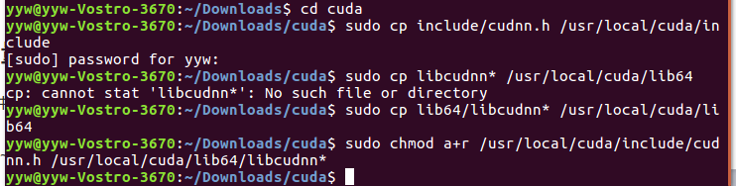

环境变量配置

sudo gedit ~/.bash_profile

输入：

export LD_LIBRARY_PATH="$LD_LIBRARY_PATH:/usr/local/cuda-9.0/lib64:/usr/local/cuda-9.0/extras/CUPTI/lib64"

export CUDA_HOME=/usr/local/cuda-9.0

点击保存，最后保存生效在terminal中输入 source ~/.bash_profile

1. 安装anaconda3

从清华大学开源软件镜像站下载地址：<https://mirrors.tuna.tsinghua.edu.cn/anaconda/archive/>

拉到最底端，选择Linux版本64位

打开terminal执行：

bash Anaconda3-5.3.1-Linux-x86_64.sh

按回车一直安装，输入yes，回车确认安装位置，取消安装VS code，因为后面会使用Pycharm。

在terminal中输入conda list的时候配置好了

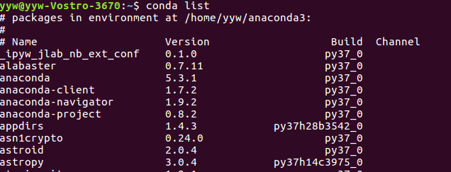

Tensorflow版本和cuDNN以及cuda的版本要一致，我们的cuDNN=7,cuda=9

Tensorflow-gpu的版本在1.5和1.6

1. 重新启动电脑之后发现conda模块找不到了

Terminal执行bash Anaconda3-5.3.1-Linux-x86_64.sh -u

进行更新重装。

由于anaconda中的Python为3.7，而tensorflow只支持最高为3.6的python,如果直接在Python3.7的环境中安装tensorflow会报错

创建python版本为3.6、名字为tensorflow的虚拟环境。tensorflow文件可以在Anaconda安装目录envs文件下找到

Conda create -n tensorflow python=3.6

使用命令行conda install tensorflow-gpu==1.6

安装tensorflow

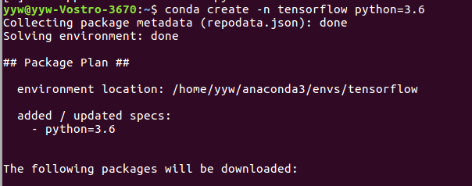

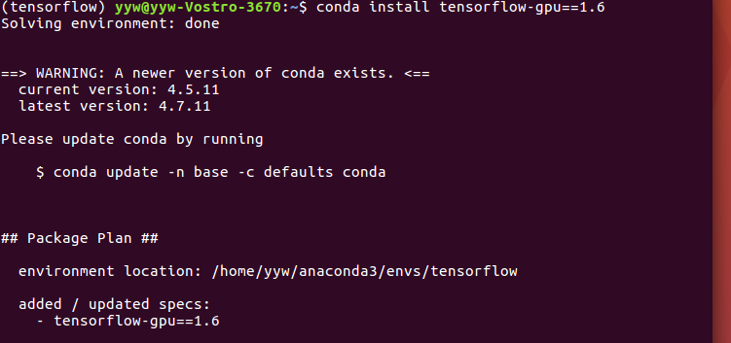

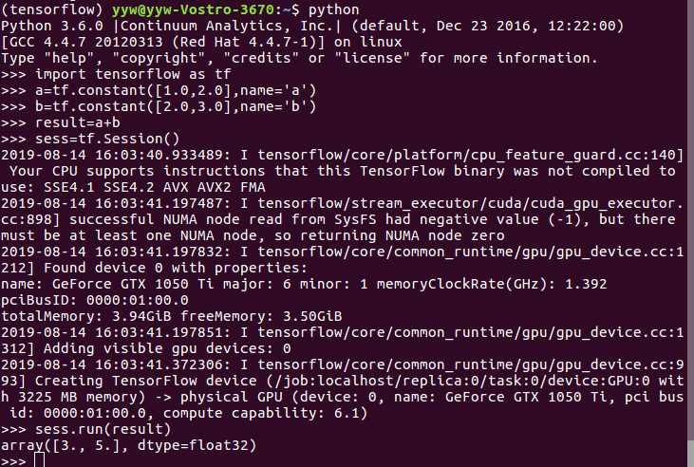

激活虚拟环境使用source activate tensorflow

退出使用conda deactivate

删除虚拟环境

Conda remove -n tensorflow --all

1. 我们可以使用jupyter进行可视化

让jupyter编辑的文件保存在本地上，我选择的位置是Documents下新创建的jupyter文件，同时安装ipykernel

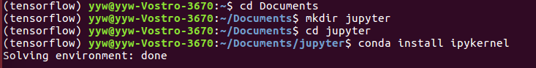

将环境写入到jupyter notebook的kernel中

python -m ipykernel install --user --name tensorflow --display-name "Python(python3.6)"

输入jupter notebook,出现可视化界面，选择Python（Python3.6）就是我们的虚拟tensorflow环境

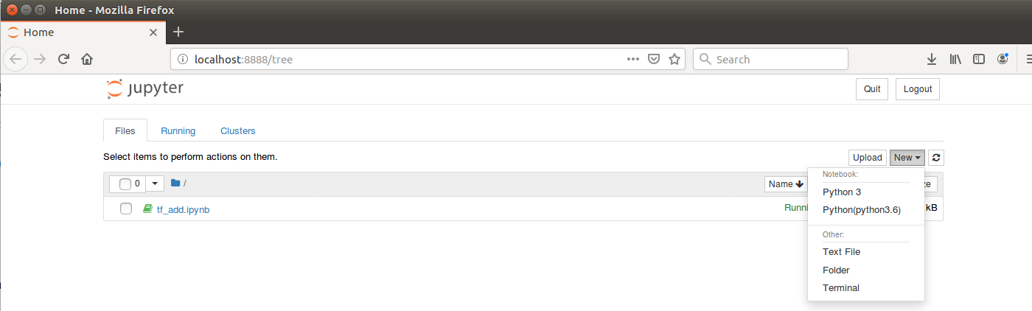

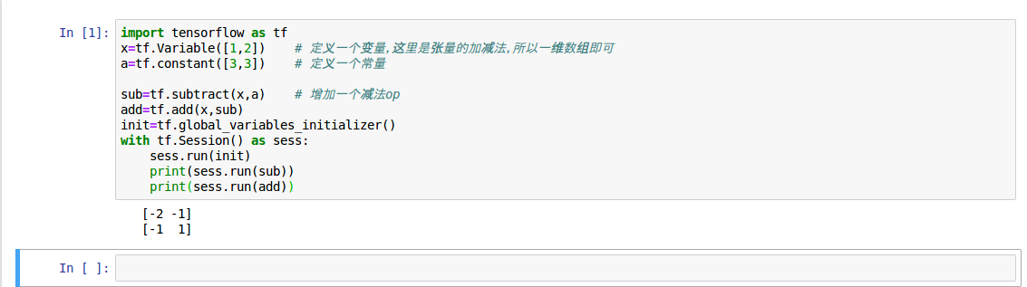

Terminal中会显示jupyter的运行情况

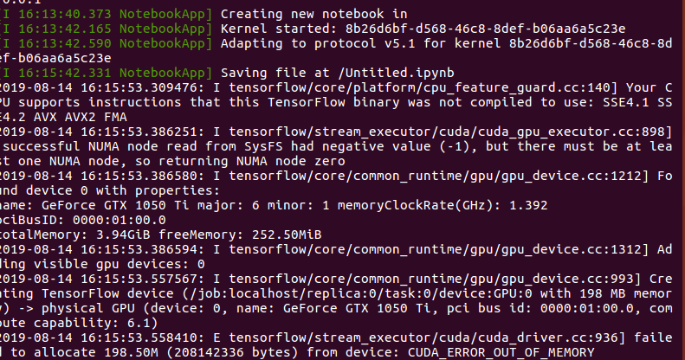

如果是选择Python3，则会报错没有tensorflow这个模块

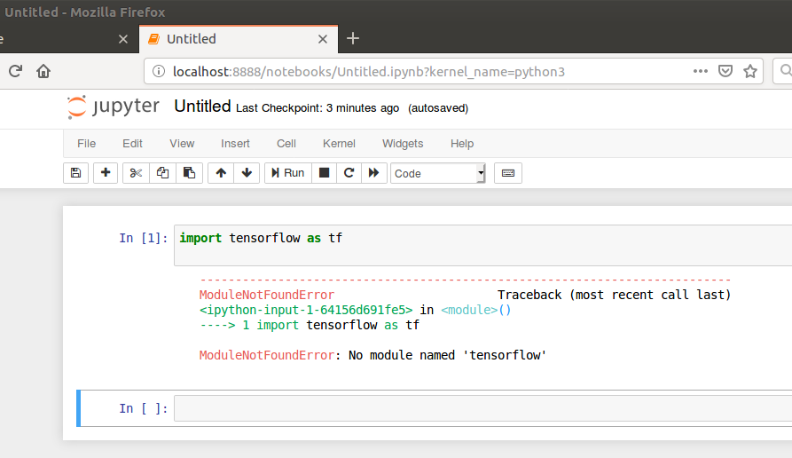

另外我们也可以用Pycharm软件去编辑tensorflow

解释器的位置为之前在anaconda3/envs/tensorflow/bin/python3.6

